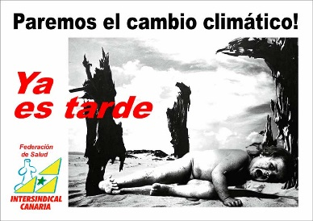
FEDERACIÓN DE SALUD
SECRETARIADO NACIONAL

Calle Méndez Núñez, nº 84, 6º planta. Santa Cruz de Tenerife.
Tfno. 922.60.00.36. intersindicalnacionalsalud@hotmail.com
Dolores de la Roche 47, planta alta. Las Palmas de Gran Canaria. Tfno: 928.38.16.77.

.
El SCS recurre una sentencia favorable al reconocimiento de la interinidad de una trabajadora temporal pese a su compromiso público de estabilizar el empleo
Tras más de un año anunciando a bombo y platillo que promoverán la estabilidad laboral, "consolidando el empleo y ofertando miles de plazas" para acabar con la altísima situación de eventualidad existente, el gobierno y el SCS muestran su verdadero rostro y materializan sus verdaderas intenciones.
Intersindical Canaria, apoyándose en la jurisprudencia europea en relación con el fraude de ley en la concatenación sine die de contratos eventuales, inició una campaña que tiene como objetivo el reconocimiento del carácter indefinido no fijo del personal eventual.
El pasado 22 de enero, Intersindical gana la primera Sentencia en el Juzgado de lo Contencioso Administrativo Nº 1 de Santa Cruz de Tenerife, en la que se reconoce a una trabajadora que lleva varios años concatenando contratos eventuales su carácter de interinidad. Contrariamente a lo expresado, y lejos de cumplir sus recientes y propagandísticas promesas de estabilidad en el empleo, el SCS presenta recurso frente al Tribunal Superior de Justicia de Canarias para evitar la ejecución de estabilidad laboral de la trabajadora.
Con esta acción, los responsables del Servicio Canario de Salud, exhiben su lado más perverso y, como en muchas de las cuestiones que plantean incluso en forma de pactos y compromisos, demuestran su absoluta falta de credibilidad tanto en el plano asistencial como en el plano laboral, dado el nivel de sobrecarga e inestabilidad que están sufriendo los profesionales y que, como vemos, no están dispuestos a solucionar voluntariamente.
Intersindical Canaria, considera que del elevado número de reclamaciones ya tramitadas para el reconocimiento de interinidad de los trabajadores de todos los grupos profesionales sanitarios, el conjunto de las mismas acabarán siendo favorables, motivo por el que el sindicato intensificará la judicialización de la injustificada temporalidad laboral existente en toda la sanidad pública canaria.
Canarias, 21 de febrero de 2018.

Catalina Darias Delgado
Secretariado Nacional de Salud

- Organización No Gubernamental para la protección de los derechos de los trabajadores y usuarios de la Sanidad Canaria-

